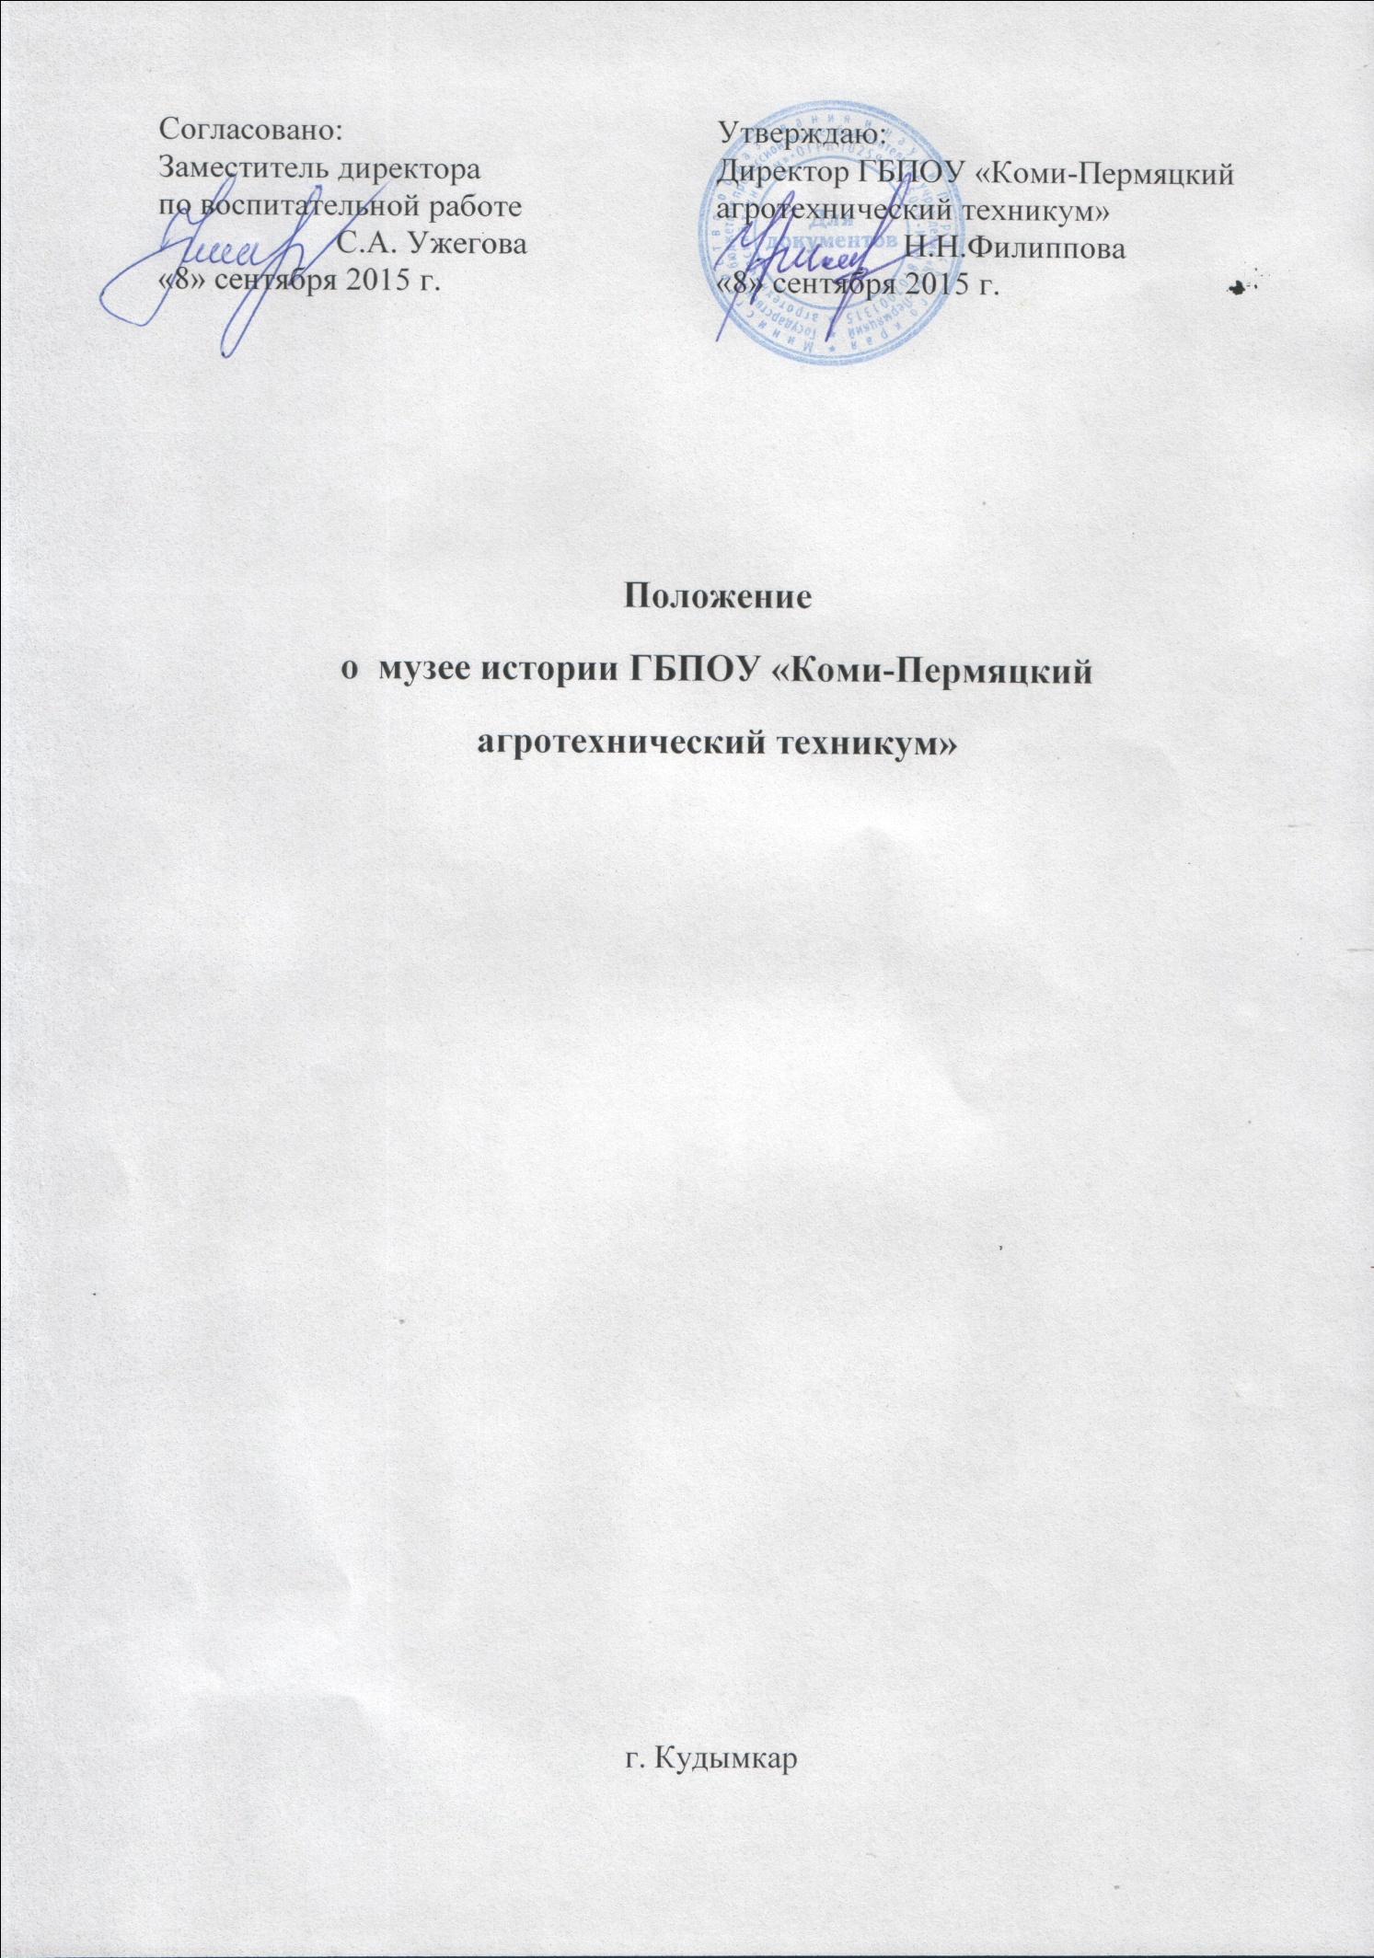

Положение о музее истории
ГБПОУ «Коми-Пермяцкий агротехнический техникум»
1. Общее положение
1.1. Общественный музей Коми-Пермяцкого агротехнического техникума организован в целях формирования мировоззрения, культуры и духовности личности обучающихся, воспитания гордости за великую историю своего народа, осознания своей ответственности перед ним, готовности к защите Отечества, формирования интереса к истории техникума, его традициям, прослеживания жизненного пути выпускников, ветеранов педагогического труда и сотрудников техникума.
1.2. Музей Коми-Пермяцкого агротехнического техникума создан по профилю истории техникума с краеведческим уклоном.
1.3. Музей в своей деятельности руководствуется директивными документами Министерства образования и науки Пермского края.
1.4. Основными задачами музея являются:
- активное участие в учебно-воспитательном процессе;
-проведение поисковой и исследовательской работы студентов согласно профилю музея;
- организация и проведение экскурсий, вечеров, митингов, встреч, выставок, конкурсов, классных часов и других учебно-воспитательных мероприятий;
- изготовление и приобретение экспонатов, их оформление, размещение в экспозициях музея и хранение;
-организация и проведение тематических передвижных выставок из числа экспонатов, имеющихся в фондах музея.
1.5 .Музей обеспечивает накопление и сохранность музейных коллекций из числа материалов, документов и предметов, имеющих историческую, научную и художественную ценность. Все материалы музея регистрируются в инвентарной книге музейных коллекций.
1.6. Музей располагает помещением, предоставляемым администрацией техникума, которая осуществляет содержание помещения, отопление, освещение, уборку, охрану и ремонт, а также приобретение необходимого оборудования.

2. Структура музея и руководство им
2.1. Руководство работой музея осуществляет Совет музея, который координирует свою деятельность со студенческим молодежным центром (СМЦ) и профсоюзной студенческой организацией техникума. Контроль за работой музея возлагается на заместителя директора по УВР.
2.3. Совет музея на своем заседании избирает председателя Совета музея и руководителей секций.
2.4. При музее для организации и проведения практической работы сформированы секции:
- экскурсоводов;
- поиск и ветеран;
- оформительская;
- массовых мероприятий.
2.5. Совет музея проводит заседания один раз в два месяца. На заседаниях рассматриваются план работы музея, отчеты о состоянии работы, встречи с ветеранами техникума, другие вопросы деятельности музея.

3. Формы и содержание работы музея
3.1. Формы и содержание работы музея определяются задачами обучения и воспитания, направленностью музейного фонда и согласуются с планами воспитательной работы учебного заведения.
3.2. Музей проводит обзорные и тематические экскурсии для студентов, сотрудников учебного заведения, выпускников, учащихся общеобразовательных школ и родителей.
Организует выставки, встречи с интересными людьми, принимает участие в профориентационной работе.
3.3. Музей оказывает помощь преподавателям, классным руководителям, студентам, предметным (цикловым) комиссиям материалами из имеющегося фонда для подготовки и проведения классных часов, торжественных ритуалов посвящения в профессию и других мероприятий; факультативных занятий; при самостоятельной работе над рефератами, сочинениями, докладами, научно – исследовательскими работами и т.п.
3.4. Музей проводит широкую поисковую работу, собирает, учитывает, хранит и изучает предметы материальной и духовной культуры, представляющие историческую, научную и художественную ценность. Организует целенаправленную работу по техническому творчеству студентов для изготовления экспонатов и оформления музея.
3.5. Собранные подлинные документы, материалы и предметы, а также экспонаты, изготовленные силами студентов, составляют фонд музея, являющийся основой построения экспозиций. Структура и тематика экспозиций разрабатываются Советом музея. Экспозиция музея является базой для воспитательной, учебной и экскурсионной работы.
3.6. Основным содержание работы секций музея являются:
3.6.1. Секция экскурсоводов: изучение содержания экспозиций музея, проведение экскурсий в пределах экспозиций и фондов музея, экскурсий по историко-литературным памятным местам и т.п. согласно профилю музея.
3.6.2.Секция ветеран и поиск: организация и проведение сбора материала, изучение памятных мест согласно профилю музея, участие в подготовке и проведении торжеств, научно-теоретических и практических конференций; помощь в подготовке рефератов и альбомов, оформляемых учебными группами по результатам походов и экскурсий; помощь классным руководителям в проведении классных часов, встреч с интересными людьми; участие в организации устных журналов, проведении недели (месячника) по профессии и встреч за «круглым столом», помощь преподавателям в подготовке факультативных занятий, а также организация волонтёрского движения.
3.6.3. Оформительская секция: оформление стендов, витрин, экспозиций, проведение фотовыставок, подготовка к экспонированию музейных материалов, предметов, документов и др.
4.6.3.Секция массовых мероприятий: подготовка и проведение встреч с ветеранами, выпускниками, Дней воинской славы, уроков памяти, мужества, митингов, шествий, конкурсов, викторин и т.д.

